
Nuestro Tiempo R.B.D : 14.507-6
Programa de Integración Escolar
Psicopedagoga: Javiera Marambio Jorquera.
Guía de trabajo
4° básico
Semana 11

Objetivo: Desarrollar pensamiento y escritura creativa.

Queridos estudiantes, continuamos una semana más desde casa, recuerden hacer sus guías que le envía cada profesor con mucho cariño.

1.- Completa la siguiente actividad y fíjate muy bien en cada enunciado.
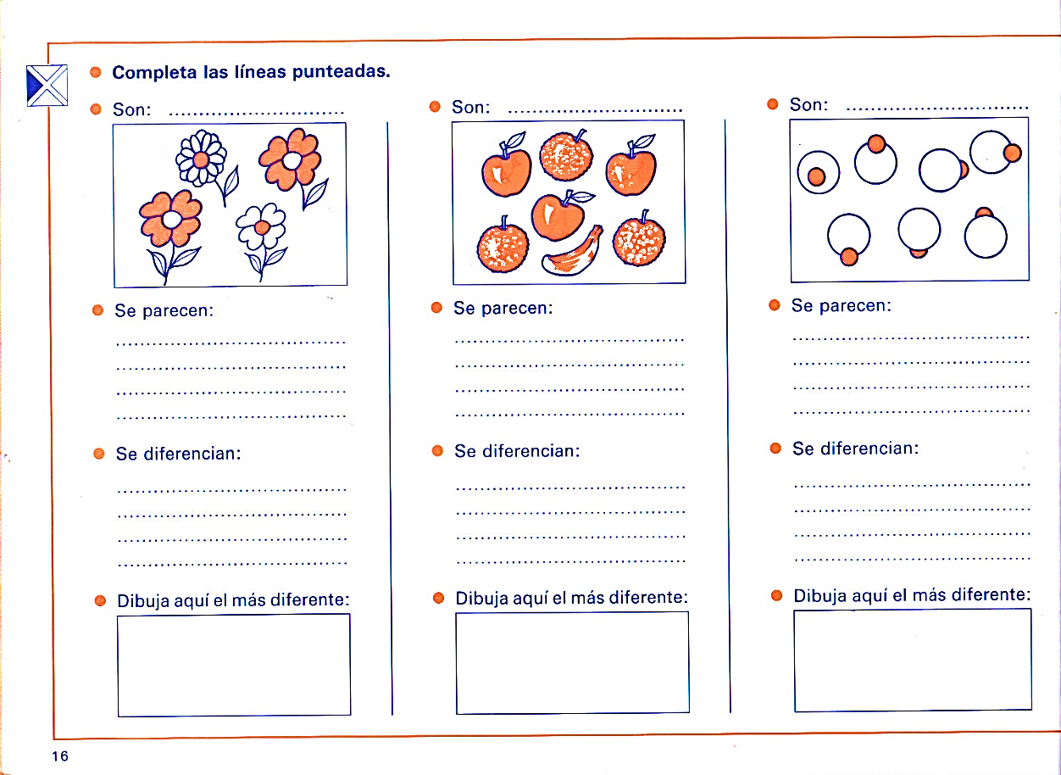

2.- Escribe tu nombre y apellido al revés,
Ejemplo: Javiera Marambio areivaj oibmaram

______________________________________ _____________________________________
______________________________________ _____________________________________
3.- Observa la imagen que daré a continuación y escribe una breve historia con ella.

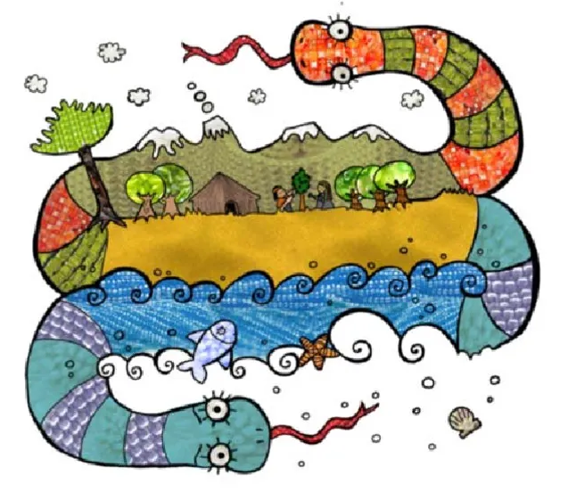

_______________________
________________________________________________________________________________________________________________________________________________________________________________________________________________________________________________________________________________________________________________________________________________________________________________________________________________________________________________________________________________________________________________________________________________________________________________________________________________________________________________________________________________________________________________________________________________________________________________________________________________________________________________________________________________________________________________________________________________________________________________________________________________________________________________________________________________________________________________________________________________________________________________________________________________________________________________________________________________________________________________________________________________________________________________________________________________________________________________________________________________________________________________________________________________________________________________________________________________________________________________
Con cariño tía Javiera
Queridos padres y apoderados, frente a cualquier duda con la guía o bien si pueden enviar fotos de ella resuelta, me escriben a mi correo psp.javiera.marambio@gmail.com estaré muy contenta que se pongan en contacto conmigo.

